广工实验耗材采购平台操作指南（流程升级）

文档版本：V2.0
更新日期：2026年04月
适用角色：采购人、验收人、报销人、经费负责人、财务人员
平台地址：https://hccg.gdut.edu.cn

一、前置准备：签章授权（必做）
重要提醒：采购人、验收人、经费负责人三类角色在参与业务流程前，必须完成签章授权。未完成签章授权将导致：无法提交在线结算申请、订单无法推送至财务系统、支付流程中断，业务无法闭环。

1.1 适用角色
角色 | 职责说明 | 是否必做签章
采购人 | 发起采购订单、提交结算申请 | 是
验收人 | 确认货物送达、上传验收凭证 | 是
经费负责人 | 审核结算单、确认经费支出 | 是

1.2 操作步骤（每个角色需单独登录完成）

步骤1：登录系统
- 访问平台首页：https://hccg.gdut.edu.cn/
- 点击右上角「登录」，通过学校统一身份认证完成登录

步骤2：进入签章授权管理
进入后台如果出现填写手机号码的对话框，请进行补充。你也可以点击右上角的姓名，查看和修改电话号码（如果现有信息有误），手机微信端也有同样的功能，手机在设置页面可以修改。
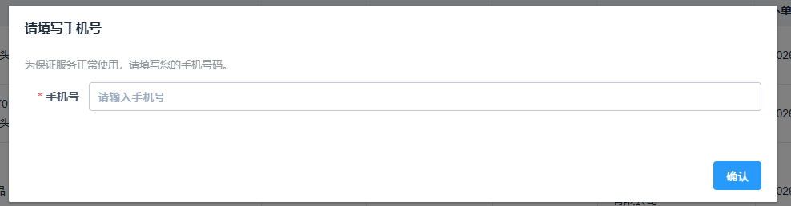
图 1 手机号码补充
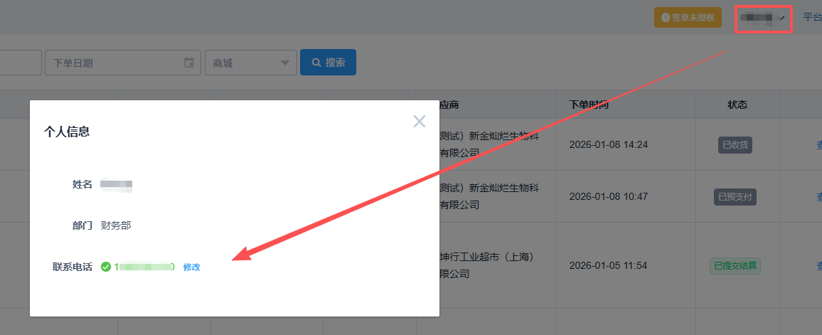
图 2 可以点击右上角的姓名，查看和修改电话号码

- 导航路径：后台右上角「签章未授权」按钮
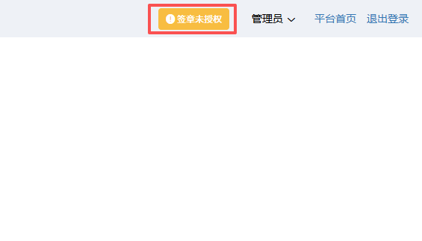
图 3 PC端后台签章授权入口
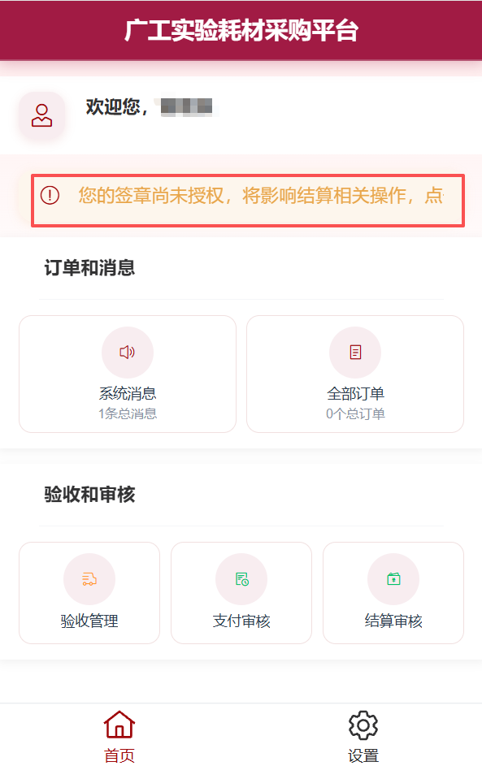
图 4 手机微信端签章授权入口

步骤3：完成三项授权配置
系统显示签章授权状态面板，需逐项完成：
状态项 | 初始状态 | 操作指引 | 完成标识
实名认证 | 未完成 | 点击「前往」→ 转到签章系统进行实名认证 | 已完成
个人签名 | 未创建 | 点击「前往」→ 在签名板手写签名 → 确认保存（建议用常用手写体） | 已创建
自动签署授权 | 未授权 | 点击「授权」→ 阅读协议 → 勾选同意 → 短信验证码确认 | 已授权

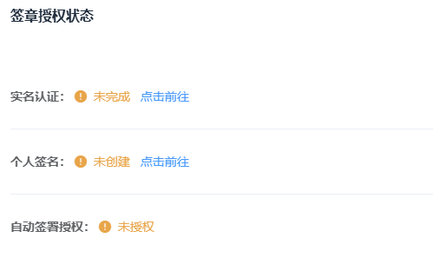
图 5 授权引导页面，PC端和手机端是一致的
请注意：授权需要在校园网内进行，操作时请先确认当前的网络环境！

步骤4：验证完成状态
- 三项状态均显示为绿色完成标识
- 页面底部提示：「签章授权已完成，可正常办理业务」

1.3 常见问题排查
问题现象 | 可能原因 | 解决方案
实名认证失败 | 学校系统数据未同步 | 新入职/入学人员等待24小时后重试，或联系信息中心
签名无法保存 | 浏览器兼容性/缓存问题 | 清除缓存，更换Chrome/Edge浏览器；签名勿超出边界
收不到验证码 | 手机拦截/号码错误 | 检查短信拦截设置；联系管理员确认系统登记手机号
误取消授权 | 操作失误 | 重新点击「授权」再次开通，不影响历史签署文件

二、登录平台

2.1 操作流程（与原有操作保持一致）
- 访问https://hccg.gdut.edu.cn/进入系统
- 点击网站顶部的【登录】按钮，进行系统登录
- 跳转至学校统一身份认证系统，输入工号/学号 + 密码完成登录
- 登录成功后，页面右上角显示用户姓名及角色标识

三、采购下单

3.1 操作流程（与原有操作保持一致）
- 在系统网站选择「电商平台」，跳转至供应商网站
- 浏览/搜索所需实验耗材，点击「加入购物车」
- 进入购物车，核对商品名称、规格、数量、单价
- 点击「提交订单」，填写送货信息：
  - 送货地址：校内实验室/办公地点（建议精确到房间号）
  - 收货人：本人或指定接收人
  - 联系电话：确保可及时联系
- 确认订单信息无误后，点击「确认提交」
- 系统自动生成采购订单，显示订单编号及当前状态

四、设置验收人

4.1 操作流程
- 返回采购平台首页，进入「管理后台」
- 导航路径：「采购管理」 → 「订单列表」
- 找到刚提交的订单，点击「详情」进入订单详情页
- 在「验收人设置」区域：
  - 输入验收人的工号/学号
  - 系统自动显示验收人姓名
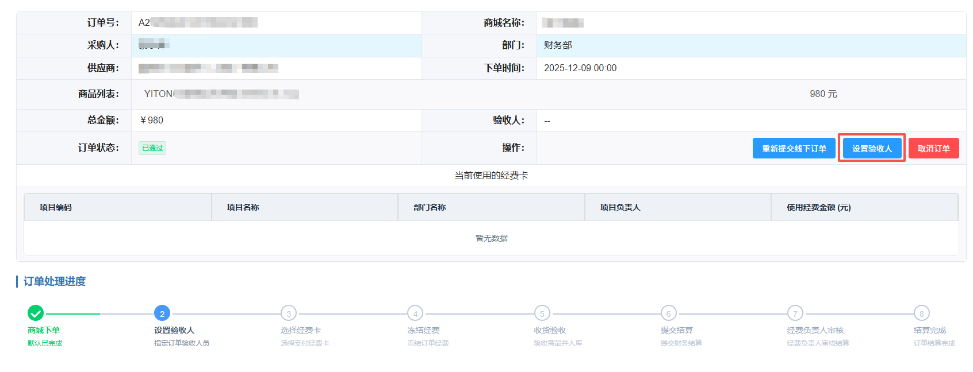
图 6 设置验收人

五、提交支付申请

5.1 操作流程
- 在订单详情页，找到「支付申请记录」模块
- 点击「新建支付申请」按钮
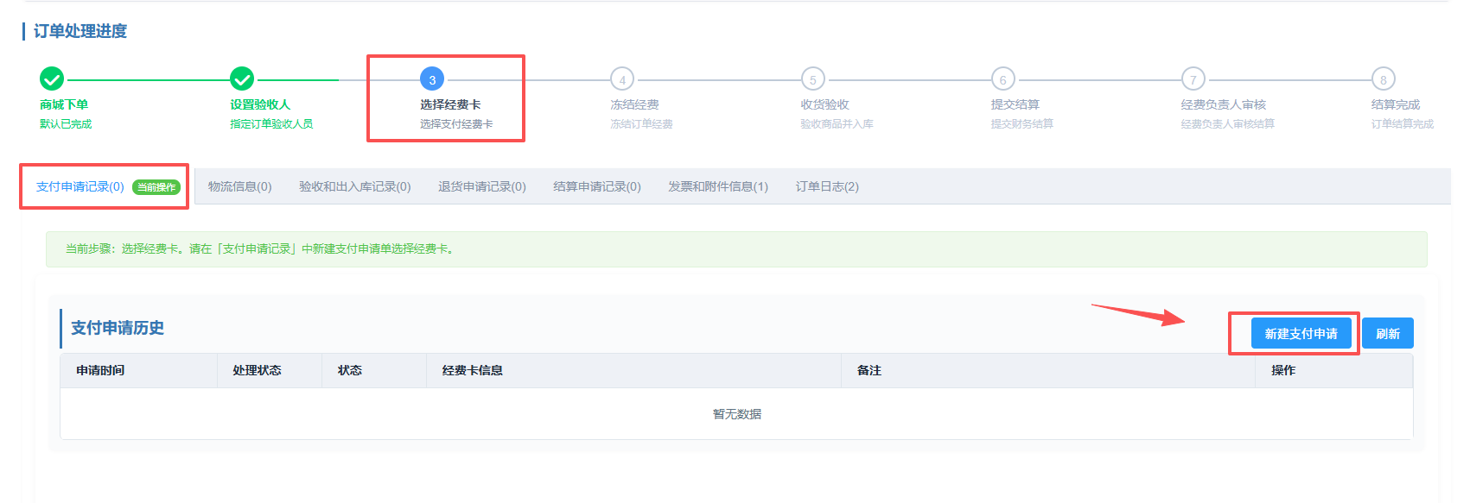
图 7 新建支付申请
- 系统弹出支付申请对话框：
  - 场景A：采购人有可用经费卡
  - 点击「添加经费卡」，从列表中选择一张余额充足的经费卡
  - 系统显示：卡号、项目名称、负责人（可以更改负责人，让有空的负责人进行审核）
  - 确认无误后点击「提交」
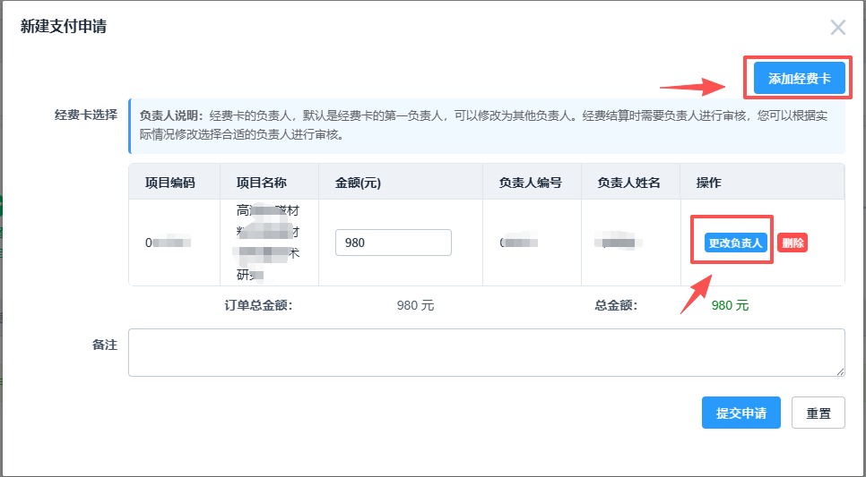
图 8 有经费卡的情况，添加经费卡
  - 场景B：采购人无经费卡授权
  - 系统提示「您暂无可用经费卡」
  - 输入报销人员的工号/学号，点击「提交申请」
  - 申请状态变更为「待报销人审核」，流程转入第六节
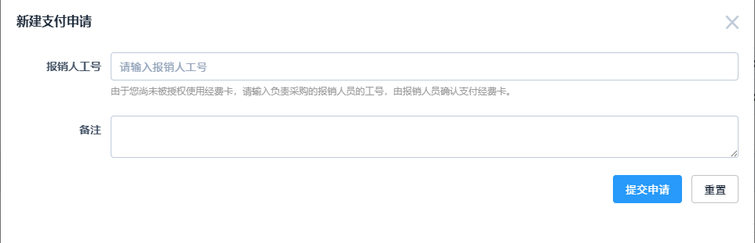
图 9 无经费卡情况下，输入报销人的工号

六、报销人员审核并选择经费卡
适用场景：采购人无经费卡授权时，由报销人代为选择经费卡

6.1 触发条件
- 采购人在提交支付申请时选择「输入报销人工号」
- 系统向报销人发送待办通知（站内信/微信/短信）

6.2 报销人操作流程
- 登录系统（同第二节）
- 进入待办审核：导航路径：「结算中心」→「支付单审核」
- 查看申请详情：点击「详情」查看订单明细、金额、送货信息、采购人备注
- 选择经费卡：
  - 系统展示报销人名下可用的经费卡列表
  - 勾选一张经费卡，确认项目名称
  - 余额不足时系统高亮提示并禁用提交
- 提交审核结果：
  - 审核通过：点击「通过」→（可选）填写意见 → 系统冻结额度 + 更新状态 + 通知采购人
  - 审核驳回：点击「驳回」→ 填写原因 → 申请退回采购人修改
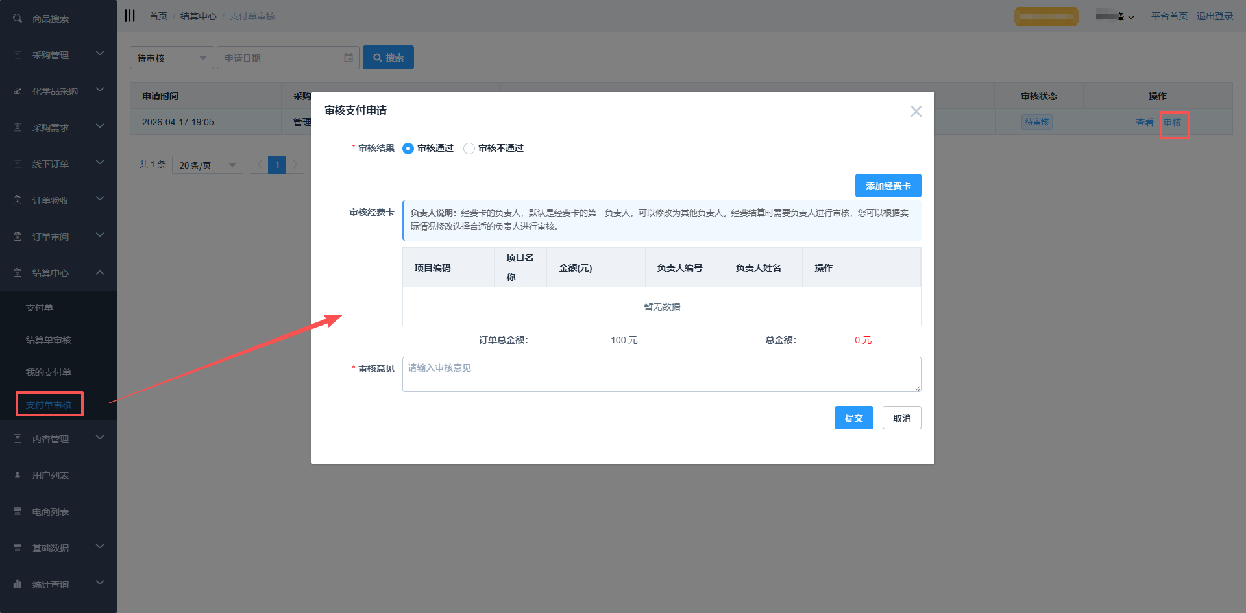
图 10 支付单审核

七、验收环节（含图片上传）

7.1 操作流程（验收人执行）
- 验收人登录系统
- 导航路径：「订单验收」→「验收列表」
- 找到状态为「待验收」的订单，点击「验收」
- 进入验收页面，完成以下操作：
  - 确认货物：核对商品名称、规格、数量、外观
  - 上传图片：点击「添加凭证」上传实物照片（支持多张，建议包含：外包装、商品本体、标签细节）
  - 填写验收意见：如「货物完好，符合要求」或注明异常情况
  - 电子签章：系统自动调用已授权的个人签名（无需手动操作）
- 点击「提交验收」，系统更新订单状态为「已验收」
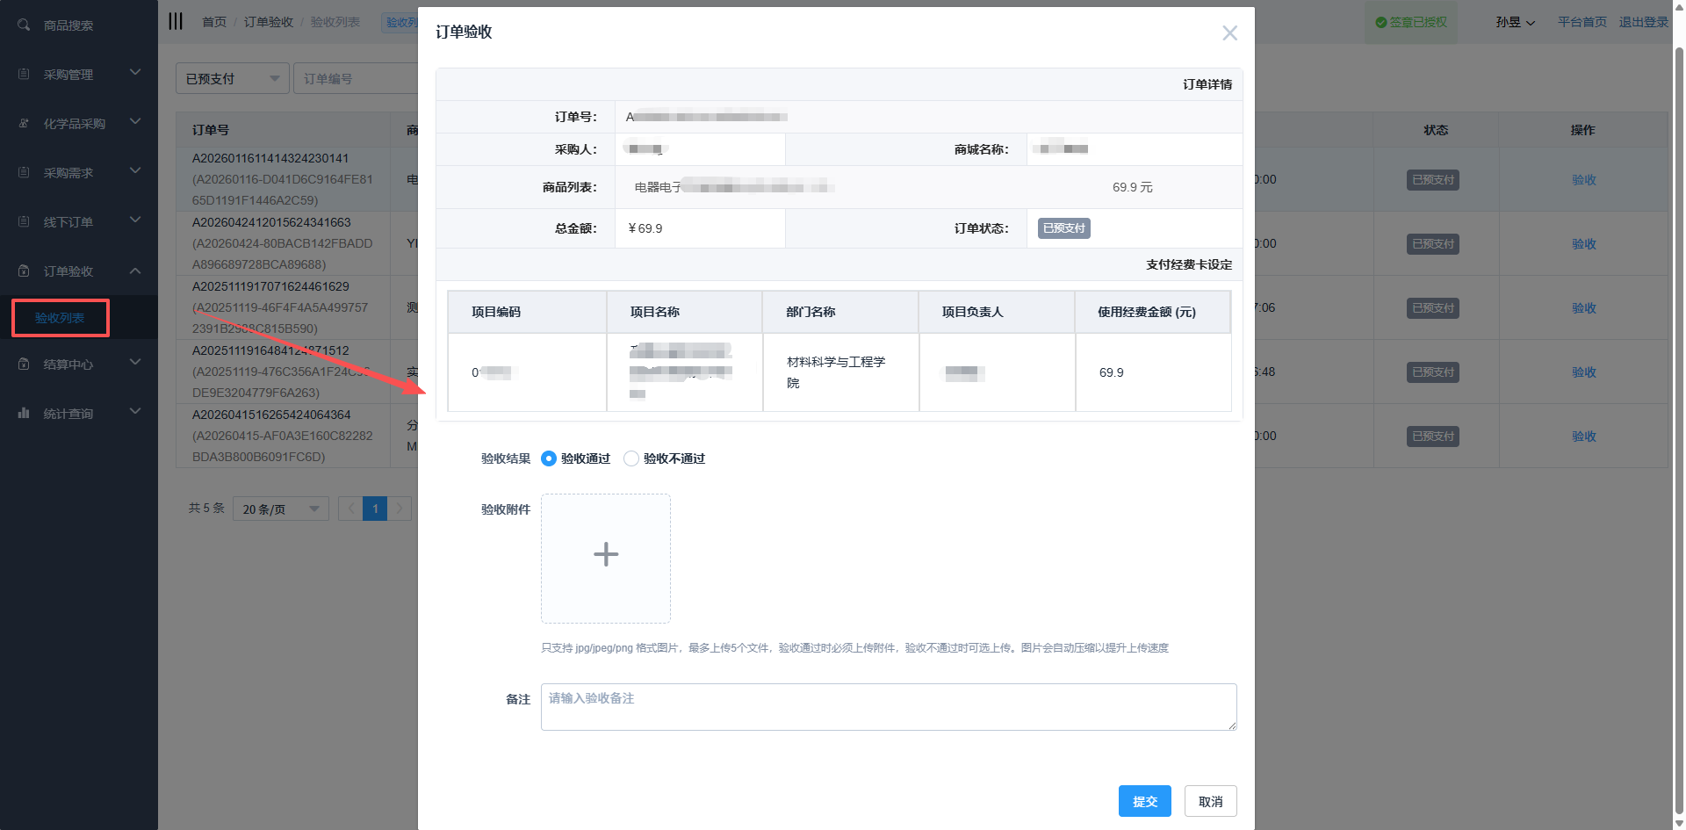
图 11 订单验收

7.2 图片上传规范
要求 | 说明
图片数量 | 建议≥3张：外包装+商品整体+关键细节
图片质量 | 清晰可辨，避免模糊/逆光/遮挡
文件格式 | 支持 JPG/PNG，单张≤10MB
内容要求 | 需体现送货单/订单号（可同框拍摄），便于财务核对

八、结算申请

8.1 操作流程（采购人执行）
- 采购人登录系统
- 导航路径：「采购管理」→「订单列表」
- 找到状态为「已验收」的订单，点击「详情」
- 点击「新建结算申请」按钮
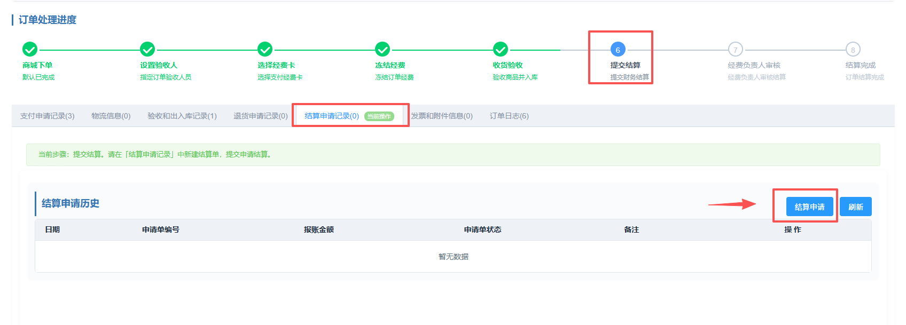
图 12 新建结算单
- 填写结算信息：
  - 结算事由：简要说明采购用途（如：XX实验耗材采购）
  - 附件上传（可选）：合同、比价单、审批表等支撑材料
  - 电子签章：系统自动调用采购人已授权签名
- 确认信息无误后，点击「提交」
- 系统校验签章状态 → 校验通过则状态更新为「待经费负责人审核」
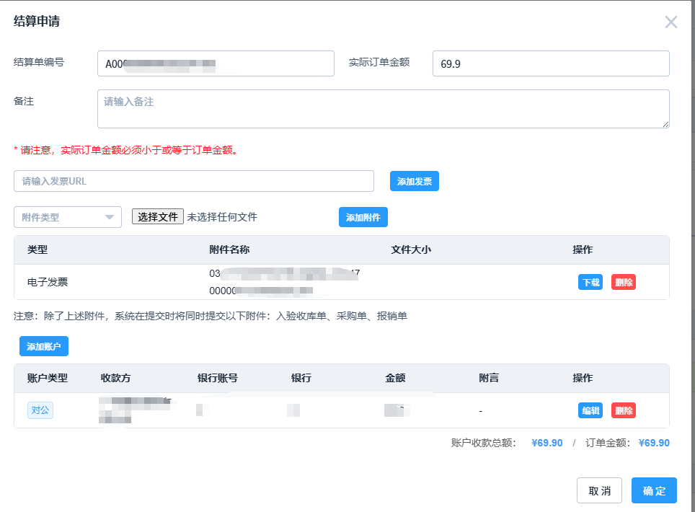
图 13 提交结算申请

8.2 关键前置校验
- 订单必须已完成验收（含图片）
- 采购人、验收人、经费负责人均已完成签章授权
- 支付申请已关联有效经费卡
- 任一条件不满足，系统将阻断提交并提示具体原因

九、经费负责人审核

9.1 操作流程
- 经费负责人登录系统
- 导航路径：「结算中心」→「结算单审核」
- 在列表中找到状态为「待审核」的结算申请，点击「详情」
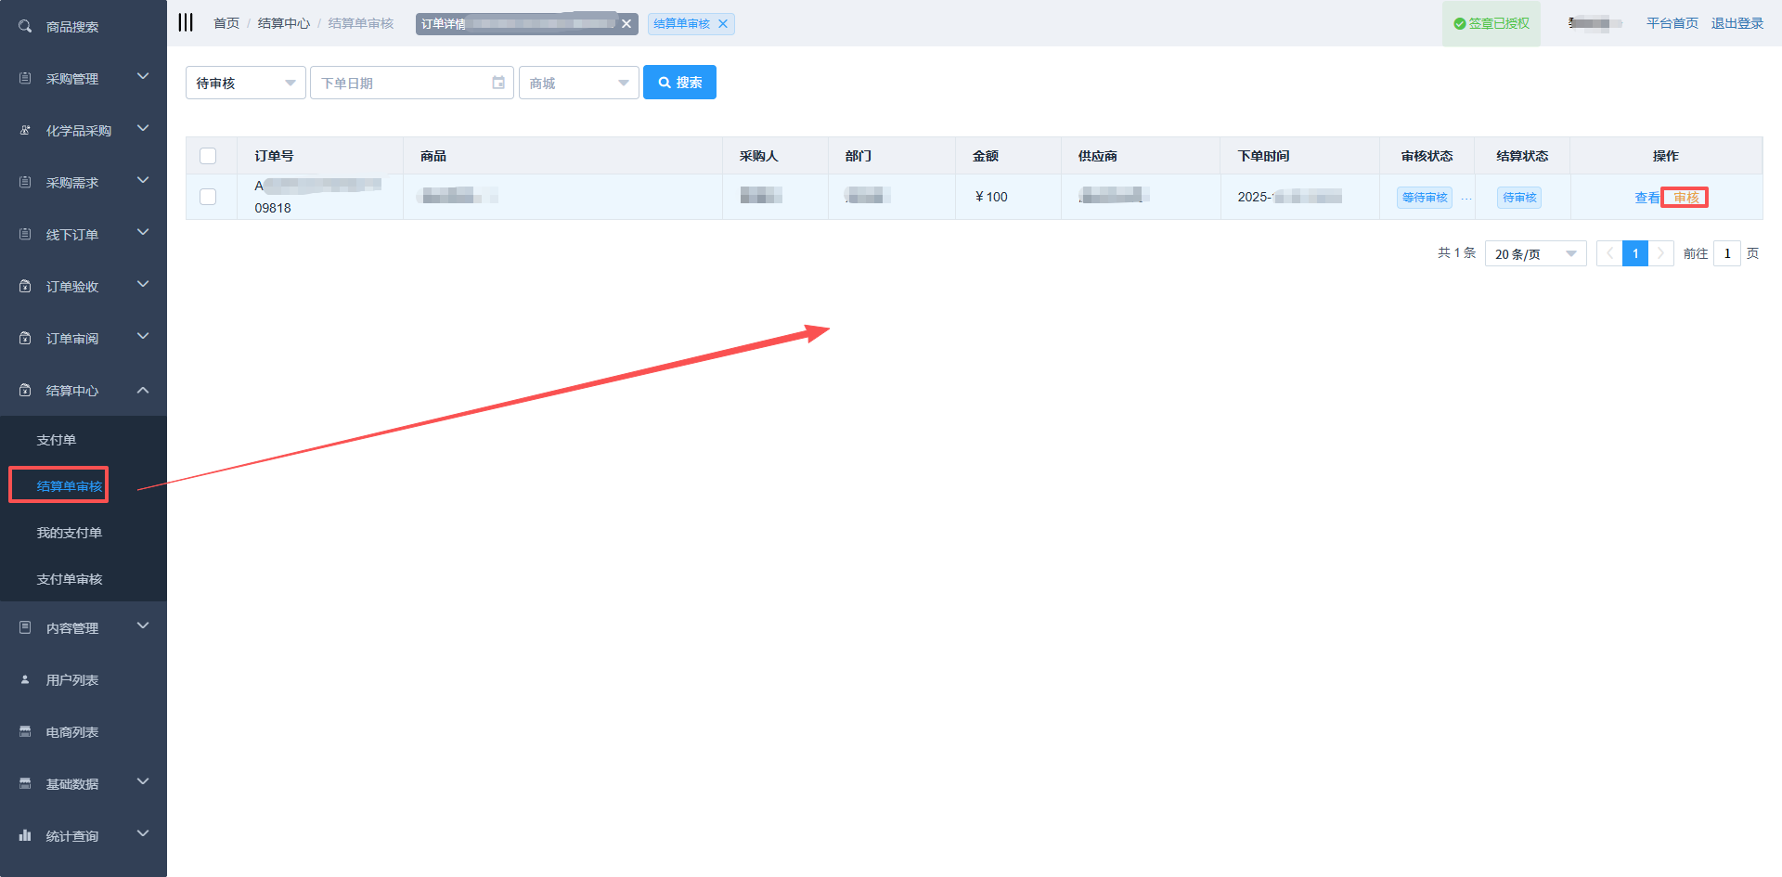
图 14 结算单审核
- 审核内容（必须逐项确认）：
  - 验收图片：确认货物已收到且无误（强制查看，未查看不可通过）
  - 订单信息：商品、数量、金额、送货地址
  - 经费卡信息：卡号（脱敏）、项目名称、扣款金额
  - 结算金额：与订单金额一致，无重复申请
- 确认无误后，点击「审核通过」
- 系统发送6位验证码至负责人绑定手机/微信
- 输入验证码确认（有效期5分钟）
- 审核成功，状态更新为「已审核，待财务支付」
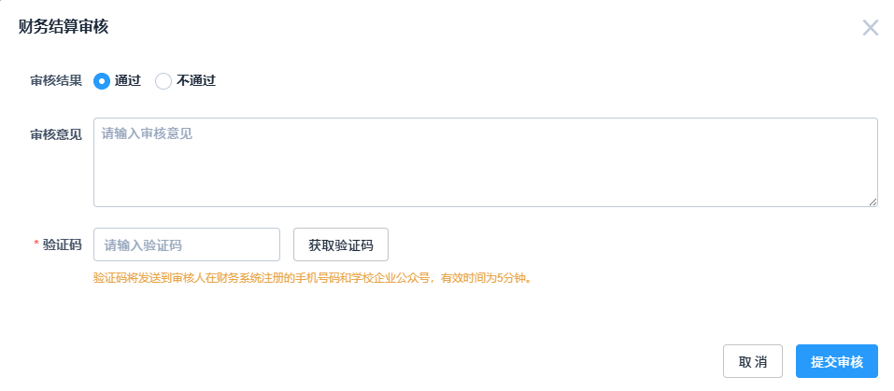
图 15 提交审核结果

十、财务审核支付

10.1 系统自动流转
- 经费负责人审核通过后，结算申请自动推送至学校财务系统
- 无需采购方额外操作

10.2 财务人员操作（内部流程，供参考）
- 登录财务系统，进入「待办支付审核」
- 按学校财务制度复核：票据合规性、经费科目匹配度、预算余额等
- 审核通过后，系统安排支付（对公转账/公务卡结算等）
- 支付完成后，状态同步回采购平台

10.3 采购人查看支付状态
- 路径：「采购管理」→「订单列表」→「结算申请记录」→ 结算详情 →「结算状态」
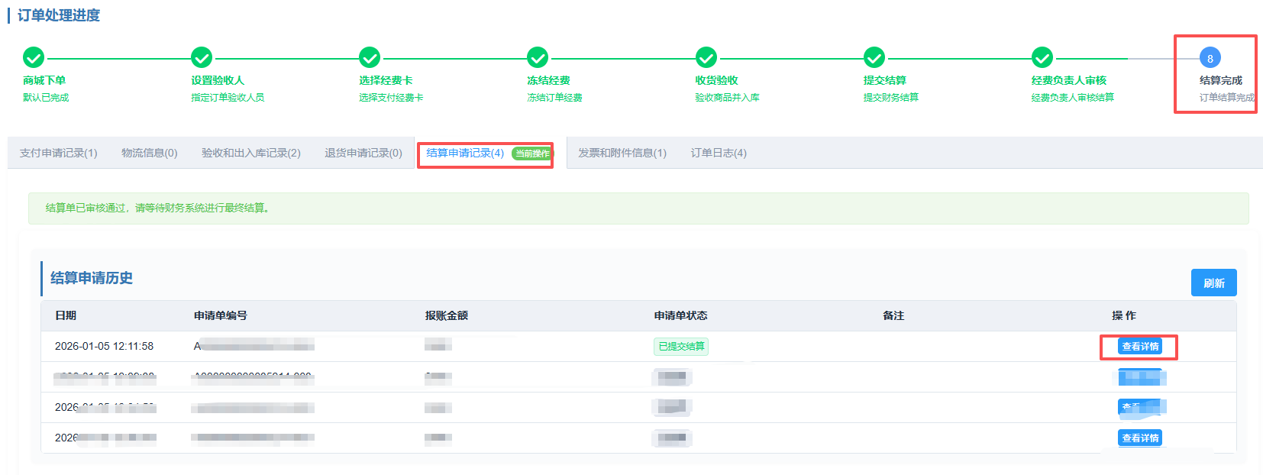
图 16 查看结算状态
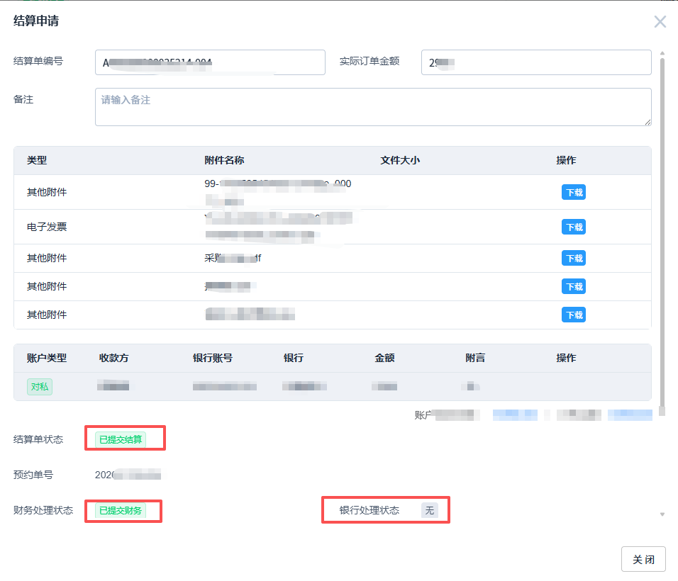
图 17 结算详情

